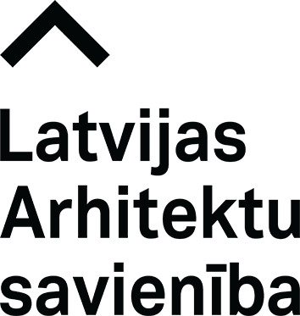

SEMINĀRU CIKLS
INDUSTRIĀLĀ MANTOJUMA DIENAS
“Brūzis Manufaktūra”, Brīvības iela 401c, Rīga
2025. gada 26. jūnijā

Jau ceturto gadu pēc kārtas, aicinām apmeklēt Industriālā mantojuma dienas, kuras rīko radošais kvartāls “Provodņiks” un Latvijas Arhitektu savienība. Vasaras sezonas garumā, reizi divās nedēļās, “Brūzī Manufaktūra” būs iespēja dzirdēt arhitektu, vēsturnieku un pētnieku lekcijas par tēmām industriālā arhitektūra, mantojums arhitektūrā, transformācija, un revitalizācija.

Semināru cikla otro lekciju "Adaptīva industriālā mantojuma atkalizmantošana" vadīs arhitekti Ansis Zītars un Tabita Ozoliņa. Lekcija sniedz pārskatu par aktuālajām pieejām, kā pārveidot pamestas vai daļēji izmantotas industriālās teritorijas par funkcionāliem un dzīvotspējīgiem pilsētvides elementiem. Analizējot gan starptautiskus, gan Latvijas piemērus, lektori pievēršas jautājumiem par teritoriju funkcionālo transformāciju, sasaistes uzlabošanu ar apkārtējo vidi, sabiedrības līdzdalību un vides ilgtspēju. Īpaša uzmanība tiek pievērsta lielmēroga ēku adaptācijas iespējām, kā arī izaicinājumiem, kas saistīti ar šo teritoriju telpisko un transporta integrāciju. Lekcija noslēdzas ar praktisku pieredzi — divu pētījumos balstītu objektu analīzi: bijušās rūpnīcas “Provodņiks” teritorijas attīstības priekšlikumu Rīgā un bijušās Limbažu Filca rūpnīcas revitalizācijas iespēju izpēti.

Ansis Zītars ir arhitekts ar daudzu gadu pieredzi dažādu mērogu ēku projektēšanā, īpaši specializējoties sabiedrisko ēku un pārbūvju projektos. Nesen absolvējis arhitektūras maģistra studijas Rīgas Tehniskajā universitātē, kur diplomdarbā pētījis post-industriālo teritoriju atkārtotu izmantošanu un to integrāciju mūsdienu pilsētvidē. Pašlaik strādā projektēšanas birojā A45.
Tabita Ozoliņa ir arhitekte, kura nesen pabeigusi profesionālās maģistra studijas Rīgas Tehniskās universitātes Arhitektūras un dizaina institūtā. Studiju laikā viņa papildinājusi zināšanas apmaiņas programmās Prāgas Tehniskajā universitātē un HafenCity Universitātē Hamburgā. Pašlaik Tabita strādā arhitektu birojā ArhiTeze.

PROGRAMMA
18:45 | Ierašanās un reģistrēšanās
19:00-20:30 | Lekcija: Adaptīva industriālā mantojuma atkalizmantošana  Lektori: arhitekts Ansis Zītars  arhitekte Tabita Ozoliņa

Lekcijas apmeklējums sertificētiem arhitektiem dod 1 kompetences paaugstināšanas kredītpunktu formālās izvēles pasākumu sadaļā.

Pasākuma rīkotāji: Latvijas Arhitektu savienība, radošais kvartāls “Provodņiks”, Brūzis Manufaktūra
Pasākuma atbalstītāji: nekustamo īpašumu attīstītājs “Realto”, biedrība “Attīstībai un nākotnei”, biedrība “Plēšas”, Latvijas Nacionālā bibliotēka

Pasākuma atbalstītāji: nekustamo īpašumu attīstītājs “Realto”, biedrība “Attīstībai un nākotnei”, biedrība “Plēšas”, Latvijas Nacionālā bibliotēka.
Dalība bez maksas
Kontaktinformācija: seminari@latarh.lv

